Мова калинова
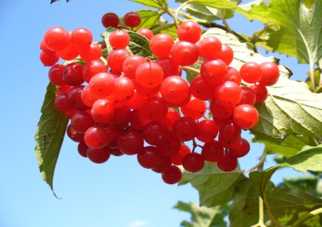

(Інтелектуальна філологічна гра)

Мета: спонукати прагнення учнів продемонструвати свої знання та вміння з української мови і літератури;
розвивати навички учнів застосовувати набуті знання в незвичних, нестандартних ситуаціях;
виховувати повагу до барвистого рідного слова;
вчити дітей культури поведінки перед глядачами, бути цікавими для присутніх.
Коментар:
- Гра проводиться у залі в рамках Дня писемності 9 листопада
- Зміст завдань складено відповідно до чинних програм з української мови і літератури.
- Попередньо членам журі роздано аркуші з відповідями.
- Результати конкурсів оголошує вчитель.
- Дошка прикрашена великими різнокольоровими буквами МОВА КАЛИНОВА, висловами про мову, вишиваними рушниками.
- Учасники кожної команди одягнені у вишиванки, мають емблеми.

Інтелектуальна філологічна гра
Ведуча 1: Сьогодні 9 листопада, День української писемності та мови – свято рідної мови. Першим до нас приходить слово… З колисковою материнською піснею, тихою казкою, доброю ласкою…
Ведуча 2: Слова, слова… Вони в собі всі різні :
Тривожні й тихі, радісні й сумні;
Є терпеливі, є жорстокі й грізні,
Ласкаві й чесні, мудрі і смішні….
Не грайся словом. Є святі слова,
Що матері з доріг вертають сина.
Ведуча 1: Страшні слова, коли вони мовчать,
Коли вони зненацька причаїлись,
Коли не знаєш, з чого їх почать,
Бо всі слова були уже чиїмись.
Хтось ними плакав, мучився, болів,
Із них почав і ними ж і завершив.
Людей мільярди і мільярди слів,
А ти їх маєш вимовити вперше !
Ведуча 2: Для кожного народу дорога його мова. Для нас найближчою і найріднішою є українська… Про неї сьогодні й поговоримо. Ми зібрались сьогодні тут, щоб ще раз засвідчити свою пошану рідній мові, продемонструвати свої вміння та знання у грі. Отож, розпочнімо!
Перед нами змагатимуться за звання найкращий знавець рідного слова 2 команди. Зустрічаймо їх! ...
Ведуча 1: І конкурс «Візитка»
Знайомство з командою. Домашня заготовка.
Журі оцінює цей конкурс за 2 – бальною системою.
Ведуча 2: 2 конкурс « Далі…Далі…»
Кожній команді ставиться серія запитань, на які треба відповісти. Виграє та команда, котра матиме більшу кількість правильних відповідей за одну хвилину.
Журі оцінює кожну правильну відповідь - 1 балом . Максимальна кількість _- 20 балів, для команди.
Ведуча 1: Я знаю силу слова –
Воно гостріш штика.
І навіть швидше кулі,
Не тільки літака.
Воно проміння швидше,
В нім – думка й почуття.
Воно іде в народи
Для вічного життя.
Ведуча 2: Як парость виноградної лози,
Плекайте мову. Пильно й ненастанно
Політь бур’ян. Чистіша від сльози
Вона хай буде. Вірно і слухняно
Нехай вона щоразу служить вам,
Хоч і живе своїм живим життям.
Ведуча 1: Люблю я слово райдужне і стисле
Як час – чітке і свіже, наче рань.
Містке, як мудрість мислі,
Лунке, мов клич до буряних повстань,
Дано нам слово для ясної мови,
Дано нам слово для високих дум.
Ведуча 2: 3 Конкурс «Найкмітливіший»
Команда отримує з питання , дає правильну відповідь.
Максимальна кількість балів за конкурс «3» ,по «1» за правильну відповідь.
Ведуча 2 підводить підсумки перших трьох конкурсів
Ведуча 1: Багато слів сказали ми про мову,
Чудову нашу, материнську, калинову,
Яка для нас – життєвий старт…
Адже ж у нас сьогодні свято,
Тож доречний тут і жарт…

Читець:
Синаша Добре торгувалось
Приїхав в своє село
Із города синаша Чи в Києві, чи в Полтаві,
І від порога заявив : Чи в самій столиці
- Дай порубать, мамаша! Ходив чумак з мазницею
На сина очі підвела Помежи крамниці.
Отетеріла мати : І в крамницях, куди глянеш,-
-У мене зараз, як на гріх, Сріблом-злотом сяє,-
Нема чого рубати. А йому то і байдуже:
Оце провідував мене Він дьогтю питає!
Онук учора , Вова, Реготять купці дурнії,
То він, спасибі, порубав А він тільки сплюне
Усі геть-чисто дрова… Та й до другої крамниці,
Синок осікся, а тоді : Багатшої, суне.
- Поїсти дайте, мамо… В найбагатшії крамниці
- Отак, синочку дорогий, Два купці сиділи,
І говорив би прямо ! І туди чумак заходить
А то приїхати не встиг З мазницею сміло:
Погостювати в суботу – « Добридень вам, Добрі люди!»
І вже хапаєшся мені Та й зачав питати,
Одразу за роботу.. Чи нема у них принаймі
Дьогтю де продати.
« Нєту, нету!- купці кажуть
Та й , шельми, сміються :-
« Здесь не дьоготь – колькі дурні
Адні продаються !»
А чумак їм: « То нівроку ж,
Добре торгувалось,
Що йно два вас таких гарних
На продаж осталось»

Ведуча 2: Мабуть, хоч раз послухавши цікавого співбесідника, ви ловили себе на думці, як доречно він вживає у спілкуванні влучні, крилаті вирази народно розмовної мови, як приємно стає на душі від враження, що людина так майстерно володіє рідною мовою. Ці стійкі вирази сприймаються не прямо, а як єдине ціле. І називаються вони – фразеологізмами, найяскравіше виражають національний характер мови. І горе тому, хто ці вирази розуміє буквально:
Наприклад: «зарубай собі на носі» ….. Уявили….
Ведуча 1: Тому-то й наступний наш конкурс має назву: Конкурс «Прямо чи влучно».
Команда отримала 5 фразеологізмів, завдання учасників: якомога образніше, використовуючи акторські здібності, жести, продемонструвати опонентам фразеологізм, який їм потрібно розгадати.
Кожна правильна відповідь – 1 бал.
Ведуча 2: Ой яка чудова українська мова!
Де береться все це, звідкіля і як?
Є в ній ліс- лісок- лісочок,
Пуща, гай, діброва,
Бір, перелісок, чорноліс.
Є іще й байрак.
І така ж розкішна і гнучка, як мрія.
Можна звідкіля і звідки,
Можна і звідкіль,
Є у ній хурделиця, віхола, завія,
Завірюха, хуртовина, хуга, заметіль…
Ведуча 1: 5 конкурс « Відгадай»
Потрібно відгадати про яку частину мови йдеться?
Конкурс оцінюється «2» балами, по «1»балу за правильну відповідь
Ведуча 2: 6 конкурс «Читці»
Один учасник з кожної команди читає вірш про мову.
Оцінюється цей конкурс 5 балами.
Ведуча 1: 7 конкурс «Я тобі , ти мені»
Команди по черзі називають прислів’я про мову. Котра команда назве більше прислів’їв, та переможе в цьому конкурсі
Команда, що перемогла отримує «5» балів.
- Що маєш казати – наперед обміркуй
- Говори мало, слухай багато, а думай ще більше
- Умієш говорити – умій слухати
- Краще мовчати, ніж брехати
- Мудрий не все каже, що знає, а дурний не все знає, що каже
- Умій сказати, умій і змовчати
- Давши слово – держись, не давши – кріпись
- Cлово – не горобець, вилетить – не спіймаєш
- Шабля ранить голову, а слово – душу
- Від теплого слова і лід розмерзає
- Удар забувається, а слово пам’ятається
- Гостре словечко коле сердечко
- Більше діла – менше слів
- Хто мовчить, той двох навчить
- Слово до слова – зложиться мова
- Не кидай словами, як пес хвостом
- Що вимовиш язиком, то не витягнеш і волом
- Їж борщ з грибами і держи язик за зубами
Ведуча: Підводить результати попередніх конкурсів
Ведуча 2: 8 конкурс «До кожного серця»
Учасники повинні впіймати якомога більше повітряних кульок і написати на них свої влучні визначення «Рідна мова – це…»
- ...мова – це всемогутня зброя
- ...мова – втілення думки
- ...мова – спів солов’я
- ...мова – дар Божий
- ...мова – дотик до струн душі
- ...мова – бездонна неба голубінь
- ...мова – матері слово.
- ...мова – плин віків
- ...мова – мелодія серця
- ...мова – коріння людське
Вчитель підводить підсумки всієї інтелектуальної гри. Діти кидають кульки в зал. Звучить пісня про мову.

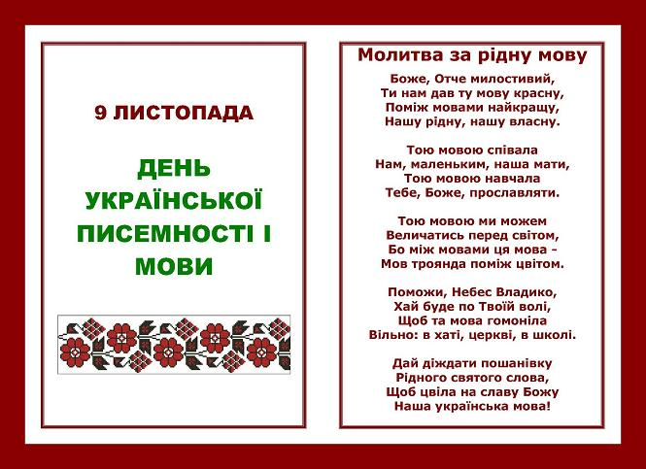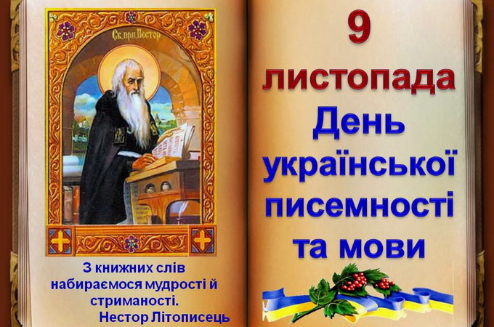

І конкурс «Візитка» ДЛЯ ЖУРІ
Команда | Бали
І команда
ІІ команда

Знайомство з командою. Домашня заготовка.

Журі оцінює цей конкурс за 2 – бальною системою.
2 конкурс «Далі…Далі…»
Команда | Бали
І команда
ІІ команда
Кожній команді ставиться серія запитань, на які треба відповісти. Виграє та команда, котра матиме більшу кількість правильних відповідей за одну хвилину.
Журі оцінює кожну правильну відповідь - 1 балом . Максимальна кількість _- 20 балів, для команди.

Запитання для команди № 1
1. Як називається державна мова України ? ( українська)
2. Який знак ставимо у кінці питального речення ? ( ? )
3. Як називаються слова з протилежним значенням ?(антоніми
4. Якою є перша буква у власній назві ?(велика)
5. Як називається розмальоване яйце?(писанка, крашанка)
6. Скільки -н- у слові незрівнянний? (чотири)
7 Головні члени речення – це (підмет і присудок)
8 Особливий знак у слові В’ячеслав – це (апостроф)
9 Префікс у слові прекрасний – це ( пре-)
10 Список літер встановленого порядку – це (алфавіт)
11 Остання буква у слові шістдесят – це (т)
12 Народні пісні, що співають на Різдво – це (колядки)
13 Автор «Заповіту» - ( Шевченко)
14 Продовжте фразу «Мені тринадцятий …(минало)
15 Скільки літер в українському алфавіті? (33)
16 Доберіть антонім до слова «добро» (зло)
17 Третій відмінок нашої мови – (давальний)
18 Частина слова після кореня, яка служить для творення
нових слів? (суфікс)
19 Яким розділовим знаком починається запис діалогу?(тире)
20 Назвіть голосні звуки української мови? ( А,О,У,И ,І ,Е)

Запитання для команди № 2
1. Без якої святині зникає народ? (без мови)
2. Слова зі спільним коренем? (спільнокореневі)
3. Знак у кінці розповідного речення? (крапка)
4. Який розділовий знак використовується для запису
прямої мови ? (лапки)
5. Буква без звука ?( м’який знак)
6. Другорядні члени речення –це (додаток, означення, обставина)
7 Сьомий відмінок нашої мови? (кличний)
8 Стиль у науці – це (науковий)
9 Змінна частина слова?( закінчення)
10 Розмова двох осіб – це (діалог)
11 Опис природи – це (пейзаж)
12 Нема України без верби і … (калини)
13 Частина слова перед коренем – це (префікс)
14 Остання буква у слові п’ятдесят – це (т)
15 Народні пісні про весну –це (веснянки)
16 Автор пісні-гімну «Ще не вмерла Україна»? (Чубинський,
Вербицький)
17 Яку річку можна переломити (Прут)
18 Назвіть п’яту букву алфавіту ( Г’)
19 Що стоїть в середині школи ? (буква О)
20 Чи ставиться апостроф у слові комп’ютер ? (так)

3 Конкурс «Найкмітливіший» ДЛЯ ЖУРІ
Команда | Бали
І команда
ІІ команда

Команда отримує з питання , дає правильну відповідь.

Максимальна кількість балів за конкурс «3» ,по «1» за правильну відповідь.

Запитання для команди № 1
1 За допомогою яких трьох займенників можна зробити руки чистими?
ВИ-МИ-ТИ
2 Яким синонімом можна замінити словосполучення «чорне золото» ?
ВУГІЛЛЯ чи НАФТА
3 Як написати слово «робота» п’ятьма літерами? ПРАЦЯ

Запитання для команди № 2
1 Які займенники заважають їздити по дорозі? Я-МИ
2 Яким синонімом можна замінити словосполучення «біле золото»?
ЦУКОР чи БАВОВНА
- Як написати слово «робота» чотирма літерами? ТРУД

4 Конкурс «Прямо чи влучно»
Команда | Бали
І команда
ІІ команда
Команда отримала 5 фразеологізмів, завдання учасників : якомога образніше, використовуючи акторські здібності, жести, продемонструвати опонентам фразеологізм, який їм потрібно розгадати.

Кожна правильна відповідь – 1 бал.

5 Фразеологізмів для команди № 1
1 Учасники стоять, обхопивши голову руками кілька разів – «ламати
голову»
2 Учасник ходить згорбившись, нудьгуючи, туди-сюди – «тинятись з
кутка в куток»
3 Учасник стає, прикладаючи до обличчя розчепірені пальці –
«дивитися крізь пальці»
4 Учасник гладить себе по голові – «гладити по голові»
5 Учасник робить вигляд неуважного учня – «гав ловити»

5 Фразеологізмів для команди № 2
1 Учасник втирає носа рукавом – «втерти носа»
2 Учасник імітує писання на лобі – «на лобі написано»
3 Учасник каже «гоп» , потім стрибає на двох ногах – «не кажи «гоп»,
поки не перескочиш»
4 Учасники бігають по залу, високо піднімаючи ноги – «накивати
п’ятами»
- Учасник бере себе за ніс і ходить по залу – «водити за ніс»

- конкурс «Відгадай» ДЛЯ ЖУРІ
Команда | Бали
І команда
ІІ команда
Потрібно відгадати про яку частину мови йдеться?

Конкурс оцінюється «2» балами, по «1»балу за правильну відповідь

Завдання для команди №1
1 Я приношу найбільше користі нашій матері Мові. Безумовно, що я.
Без мене ніхто не мав би імені. Я даю назви всім істотам, предметам,
подіям, яких одягають у свої сім відмінків, два числа, три роди і
чотири відміни. У реченні можу виступати будь-яким членом…
( ІМЕННИК)
2 Без мене не знаєте, у якому році ви народилися, скільки років
живете на світі . Ану, спробуйте без мене купити в крамниці
бубликів, цукерок чи ще щось? Серед вас я не пасу задніх, бо також
маю відмінки, числа, а часом і три роди. У сполученні з іменником
буваю в реченні головним або другорядним членом (ЧИСЛІВНИК)

Завдання для команди №2
1 Без моєї прикмети іменник не був би такий гарний і розумний. Я
прикрашаю всіх осіб і всі предмети. Візьмемо, наприклад, речення :
«Надійшла осінь». Воно непоширене й просте. А запроси мене до
цього речення і побачиш, яке воно гарне : «Надійшла осінь
прекрасна, багатобарвна, тепла, сонячна» . Я вказую і на
приналежність предмета певній особі, у реченні виступаю
означенням і присудком. (ПРИКМЕТНИК)

2 Я є тим механізмом, що вас усіх запускає в дію. От, наприклад,
іменник – завод. Чи дізнаєтесь без мене, що він робить, або що з ним
діється? Ні. А мої три часи в однині і множині, думаєте, не мають
великої вартості? Хто знає, чи була б нині написана історія, коли б не
мій минулий час. Окрім цього, своїм майбутнім часом потішаю
старих і малих, малюю перспективу завтрашнього життя. У реченні
також виступаю головним і другорядним членом (ДІЄСЛОВО)
- конкурс «Читці»
Команда | Бали
І команда
ІІ команда
Один учасник з кожної команди читає вірш про мову.

Оцінюється цей конкурс 5 балами.

- конкурс «Я тобі, ти мені»
Команда | Бали
І команда
ІІ команда
Команди по черзі називають прислів’я про мову. Котра команда назве більше прислів’їв, та переможе в цьому конкурсі

Команда , що перемогла отримує «5» балів.
8 конкурс « До кожного серця»
Учасники повинні впіймати якомога більше повітряних кульок і написати на них свої влучні визначення «Рідна мова – це…»

